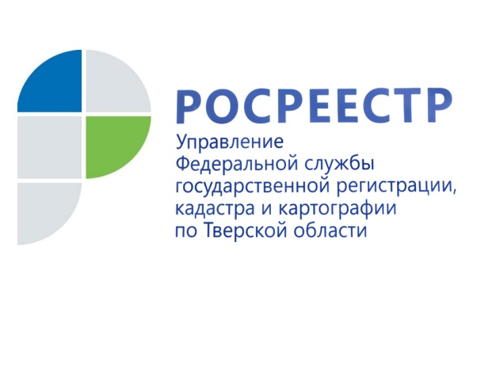 ПРЕСС-РЕЛИЗ

Cделки с недвижимостью: в каких случаях требуется обязательное удостоверение нотариуса

22 декабря 2017 года – За 11 месяцев 2017 года в тверском регионе в сравнении с аналогичным периодом прошлого года на 45% выросло число зарегистрированных прав на основании нотариально удостоверенных договоров и составило более 22 тыс. прав.

Управление Росреестра по Тверской области обращает внимание граждан, что нотариальное удостоверение обязательно не для любой сделки, которая влечёт возникновение, изменение или прекращение прав на имущество, а только в случаях, определённых законом. Кроме того, обязательное удостоверение сделки может быть установлено соглашением сторон, даже если по закону её нотариальное удостоверение не требуется.

Сейчас в соответствии с законодательством обязательного нотариального удостоверения требуют несколько видов сделок с недвижимостью.

1. Сделки по отчуждению (продаже, дарению и т.д.) долей в праве общей собственности на недвижимое имущество, в том числе при отчуждении всеми участниками долевой собственности своих долей по одной сделке.

2. Законодательство предусматривает обязательное нотариальное удостоверение сделок, связанных с распоряжением недвижимым имуществом на условиях опеки или доверительного управления, по отчуждению недвижимости, принадлежащей несовершеннолетнему гражданину или гражданину, признанному ограниченно дееспособным.

3. По общему правилу подлежат нотариальному удостоверению доверенности:
- на представление заявления на государственный кадастровый учёт или государственную регистрацию прав и необходимых документов;
- на совершение сделок, требующих нотариальной формы;
- на распоряжение зарегистрированными в государственных реестрах правами.

4. Если заявление и документы на регистрацию сделки или на регистрацию права, ограничения или обременения права на её основании представляются почтовым отправлением, то такая сделка также требует нотариального удостоверения. При этом должна быть засвидетельствована в нотариальном порядке подлинность подписи заявителя на заявлении, а также в нотариальном порядке должна быть удостоверена доверенность, подтверждающая полномочия представителя заявителя как на представление документов на государственный кадастровый учёт и регистрацию прав, так и подтверждающая полномочия лица, совершившего сделку (если подлежащая государственной регистрации сделка с объектом недвижимости или сделка, на основании которой подлежит государственной регистрации право или ограничение права и обременение объекта недвижимости, совершена представителем, действующим на основании доверенности).

5. Нотариального удостоверения требуют договоры уступки прав требования и перевода долга по нотариально удостоверенной сделке, а также соглашение об изменении и расторжении нотариально удостоверенного договора.

Регистрация прав на основании нотариально удостоверенной сделки, свидетельства о праве на наследство, свидетельства о праве собственности на долю в общем имуществе супругов осуществляется в течение трёх рабочих дней с даты приёма или поступления в Росреестр заявления и указанных документов, а в случае поступления заявления и документов в электронном виде – в течение одного рабочего дня.

Государственный регистратор при получении документов проводит правовую экспертизу на предмет наличия или отсутствия установленных законодательством оснований для приостановления кадастрового учёта или регистрации прав, а также для отказа в проведении этих процедур.

При этом в случае проведения регистрации прав на недвижимое имущество на основании нотариально удостоверенной сделки, свидетельства о праве на наследство, свидетельства о праве собственности на долю в общем имуществе супругов проверка законности такого нотариально удостоверенного документа государственным регистратором прав не осуществляется. Это определено Федеральным законом от 13.07.2015 № 218-ФЗ
«О государственной регистрации недвижимости».

О Росреестре
Федеральная служба государственной регистрации, кадастра и картографии (Росреестр) является федеральным органом исполнительной власти, осуществляющим функции по государственной регистрации прав на недвижимое имущество и сделок с ним, по оказанию государственных услуг в сфере ведения государственного кадастра недвижимости, проведению государственного кадастрового учета недвижимого имущества, землеустройства, государственного мониторинга земель, навигационного обеспечения транспортного комплекса, а также функции по государственной кадастровой оценке, федеральному государственному надзору в области геодезии и картографии, государственному земельному надзору, надзору за деятельностью саморегулируемых организаций оценщиков, контролю деятельности саморегулируемых организаций арбитражных управляющих. Подведомственными учреждениями Росреестра являются ФГБУ «ФКП Росреестра» и ФГБУ «Центр геодезии, картографии и ИПД».

